國立中山大學 管理學院 高階碩士學程在職專班(EMBA)
新生報到繳交資料確認表
附件資料煩請單面列印
准考證號碼： |  |  | 姓名：
序號 | 項目 |  |  | 自我確認 | 核對確認(EMBA)
1 | 本國學歷證件者：學歷（力）證件正本。  國外學歷證件者：需另繳交  國外學歷證件正本或影本，但驗證戳記需為正本。  歷年成績證明正本或影本，但驗證戳記需為正本。  內政部入出境管理局核發之入出境資料為正本。
 | 延遲補繳學歷證件切結書(如當天無法繳交學歷證件者【附件1】
2 | 身分證(居留證)正、反面影本【附件2】
3 | 中山大學 管理學院 高階碩士學程在職專班111學年度新生個人資料表【附件3】
4 | 個人資料提供同意書【附件4】
5 | 請填寫您的衣服尺寸【尺寸表請參閱附件5】
新生確認簽名： |  | 收件日期： |  | 收件人：

附件一
報到時，未繳交學歷證明(正本)者，才須填寫此表單

延遲補繳學歷證件切結書
考生 已經國立中山大學（□碩士班甄試 碩士班招生考試 □博士班招生考試）錄取為 111學年度 高階碩士學程在職專班 系/所研究生，因下列原因(請勾選原因)

□1.學業成績尚未齊全
□2.暑修課程尚未完成
□3.其它，請說明：_________________
無法於7月21日前繳交學歷證件。茲切結於 111 年 9 月 1 日前將學歷證件繳交至錄取系所，以完成報到手續。

本人確知學歷證件是否按時繳交關係重大，如未能於切結前繳交，本人自願放棄入學資格，貴校得隨即將錄取資格由備取生遞補，不需另行通知，本人概無異議並不得以任何理由要求補救措施。

此致 國立中山大學

具結人簽名：
具結人身分證字號：
中華民國 年 月 日
附件二
國立中山大學111學年度招生新生身分證正、反影本
(核對入學資料)

系所： EMBA 學號： 姓名：
（學號由教務處統一填寫）

(身分證正面)
資料需清晰

(身分證反面)
資料需清晰

附件三
國立中山大學管理學院高階碩士學程在職專班(EMBA)
111學年度新生個人資料表
組 別 | 甲組_經營管理組 □ 乙組_亞太營運管理組
中 文 姓 名 |  |  | 英 文 姓 名(大寫)  請與護照英文名字相同
身份證字號 |  |  | 出生年月日 |  |  |  | 民國 年 月 日
服務單位名稱：
任 職 部 門： |  |  |  | 職 稱：
戶 籍 地 址 | 郵遞區號( )
通 訊 地 址 | 郵遞區號( )
聯 絡 電 話 | 公( ) 分機 |  |  |  |  | 宅( )
傳 真 | 公( ) |  |  |  |  | 宅( )
行 動 電 話 | 務必填寫
E - MAIL | 務必填寫 | (建議不要填寫公司)
您 的 秘 書  聯 絡 方 式 | 姓名：  E-MAIL： |  |  |  | 聯絡電話：  (若無可免填)
其 他
- 此表務必填寫，並請於新生報到當日繳回，或請連同報到資料一併寄至804高雄市鼓山區蓮海路70號中山大學 管理學院EMBA 簡梓涵 收。
- □ 本人確認以上資料無誤。

日後EMBA辦公室將以此資料與您聯絡及作為相關通訊錄製作之用，TEL：(07)525-2000分機：4503-4505，E-MAIL：emba@cm.nsysu.edu.tw
身分證影本正面黏貼處(請浮貼) | 身分證影本背面黏貼處(請浮貼)

個人資料提供同意書
附件四
- 國立中山大學管理學院EMBA (以下簡稱 本辦公室)取得您的個人資料，目的在於進行教務相關工作，蒐集、處理及使用您的個人資料是受到個人資料保護法及相關法令之規範。
- 本次蒐集與使用您的個人資料如報到表單內文所列，包含姓名、國民身分證統一編號(居留證號)、照片、任職公司、部門、職稱、出生年月日、性別、E-MAIL、住宅地址、公司地址、住宅及公司電話、公司傳真號碼、行動電話、最高學歷(力)、現任職機構情形、參與社團及個人重要經歷等，本校將依「個人資料保護法」第五條之規定，以誠實及信用方法為之，不得逾越特定目的之必要範圍，並應與蒐集之目的具有正當合理之關聯。
- 您同意本辦公室因教務、學務所需，以您所提供的個人資料確認您的身分、與您進行聯絡；並同意本辦公室於您就學後繼續處理及使用您的個人資料。
- 您可依個人資料保護法，就您的個人資料向本辦公室：(1)請求查詢或閱覽、(2)製給複製本、(3)請求補充或更正、(4)請求停止蒐集、處理及利用或(5)請求刪除。但因本校執行職務或業務所必需者及受其他法律所規範者，本辦公室得拒絕之。
- 您可自由選擇是否提供本辦公室您的個人資料，但若您所提供之個人資料，經檢舉或本辦公室發現不足以確認您的身分真實性或其他個人資料冒用、盜用、資料不實等情形，本辦公室有權停止您的報名資格、錄用資格等相關權利，若有不便之處敬請見諒。
- 為促進EMBA 所有校友(畢業、在學)之間的交流，進而協助學長姐互相合作，
您同意 不同意 本校校友會、E聯會等EMBA學生自組團體，獲取您下列個人資料，據此資料製作校友通訊錄，並依法及符合事項範圍內利用您的資料：姓名、照片、出生(年)月日、任職公司、單位、職稱、連絡電話、電子郵件。
- 本同意書如有未盡事宜，依個人資料保護法或其他相關法規之規定辦理。
- 您瞭解此一同意書符合個人資料保護法及相關法規之要求，具有書面同意本辦公室蒐集、處理及使用您的個人資料之效果。
□ 我已詳閱本同意書，瞭解並同意受同意書之拘束（請打勾）
立同意書人：＿＿＿＿＿＿＿＿＿＿（請本人簽名）
中華民國 年 月 日
附件五
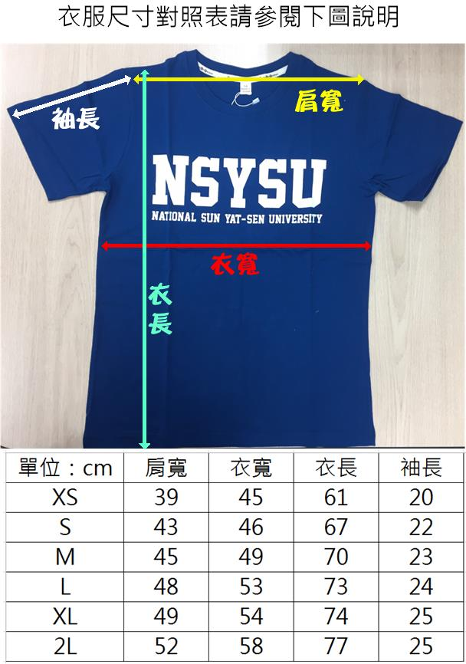
附件五

